**Director del Curso: Dra. Maite Rivera**

**Co-director: Dr. Fernando Liaño**

**Servicio de Nefrología**

**Hospital Universitario Ramón y Cajal, Madrid**

**CURSO TEÓRICO-PRÁCTICO CON EVALUACIONES TIPO TEST DE CADA MÓDULO Y EXAMEN FINAL. PROYECTO FIN DE MÁSTER.**

**DURACIÓN 9 MESES (FEB 16 - OCT 17)**

**MODALIDAD ONLINE CON 3 DÍAS DE TALLERES PRÁCTICOS PRESENCIALES EN H U RAMÓN Y CAJAL, MADRID.**

**REQUISITOS: Especialista en Nefrología**

**TITULO PROPIO DE LA UAH**

**67 CRÉDITOS**

**PRECIO: 2.700 €**

**INSCRIPCIONES: Enviar formulario de preinscripción (descargable en la web del campus SEN) a:**

[master.ramonycajal@gmail.com](mailto:master.ramonycajal@gmail.com)

**Tfno:+34 91 336 8018**

**PROGRAMA**

**MÓDULO 1: PRINCIPIOS FÍSICOS DE LOS ULTRASONIDOS**

**1. Bases físicas de la ecografía**

**2. Modos y equipo ultrasónico. Tipos de sondas**

**3. Imágenes básicas. Artefactos ecográficos**

**4. Ecografía renal con contraste**

**MÓDULO 2: ECOGRAFÍA RENAL BIDIMENSIONAL**

**1. Riñón normal. Variantes de desarrollo**

***2.* Ecografía del riñón enfermo**

***3.* Fracaso renal agudo**

**4. Insuficiencia renal crónica**

***5.* Enfermedades quísticas**

***6.* Ecografía de la hipertensión vasculo-renal**

***7.* Nefrocalcinosis**

**MÓDULO 3: DOPPLER RENAL**

**1.Principios generales del Doppler renal**

***2.*Doppler normal renal de riñón nativo**

***3.* Dopplerde la hipertensión vasculo-renal**

***4.* Doppler de la patología renal no vascular**

****

**MÓDULO 4: TRASPLANTE RENAL**

**1. Evaluación del donante y receptor**

**2. Ecografía del trasplante renal normal**

**3. Complicaciones parenquimatosas**

**4. Complicaciones vasculares**

**5. Complicaciones urológicas**

***6.* Ecografía con contraste del trasplante renal**

**MÓDULO 5: BIOPSIA RENAL ECODIRIGIDA**

**1. Indicaciones y contraindicaciones médicas y técnicas de la biopsia renal**

***2.* Evaluación del paciente que va a ser biopsiado**

***3.* Aparataje necesario**

***4.* Técnica de la biopsia renal ecodirigida**

***5.* Control ecográfico tras la biopsia renal: Complicaciones de la biopsia**

**MÓDULO 6: ECOGRAFÍA EN LA IMPLANTACIÓN DEL CATÉTER PARA HEMODIÁLISIS**

**1. Ecografía del acceso vascular transitorio. Acceso vascular central. Consideraciones anatómicas e importancia de la ecografía**

**2. Canalización ecoasistida de la vena yugular interna y femoral para hemodiálisis**

**3. Tipos de catéteres tunelizados para HD. Implantación de catéteres tunelizados para hemodiálisis.**

**4. Retirada de catéter tunelizado para hemodiálisis**

**MÓDULO 7: ECOGRAFÍA DE LA FÍSTULA ARTERIOVENOSA**

**1. Tipos de fístula arteriovenosa para hemodiálisis. Prótesis. Mapeo pre-realización de FAV**

**2. Ecografía de FAV normofuncionante**

**3. Ecografía de FAV disfuncionante**

**4. Comparación de métodos para valorar la función de la FAV**

**MÓDULO 8: CATÉTER DE DIÁLISIS PERITONEAL**

**1. Tipos de catéteres para Diálisis Peritoneal**

**2. Implantación de catéter para diálisis peritoneal**

**3. Recolocación laparoscópica y radiológica del catéter de diálisis peritoneal**

**4. Retirada de catéter para diálisis peritoneal**

**MÓDULO 9: TALLERES PRÁCTICOS (H Ramón y Cajal, Madrid)**

**a. Ecografía de riñones nativos**

**b. Ecografía del trasplante renal**

**c. Ecografía del acceso vascular**

**d. Biopsia renal ecodirigida**

**e. Canalización con eco de vía central**

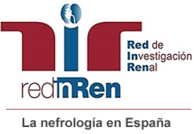**JORNADA PRESENCIAL: SITUACIÓN ACTUAL DE LA NEFROLOGÍA DIAGNÓSTICA E INTERVENCIONISTA EN ESPAÑA”. DISCUSIÓN DE CASOS PRÁCTICOS.**

**PROYECTO FIN DE MÁSTER**

**universidad_alcala_logotipo.gif**

***IV MÁSTER UNIVERSITARIO EN NEFROLOGÍA DIAGNÓSTICA E INTERVENCIONISTA***

**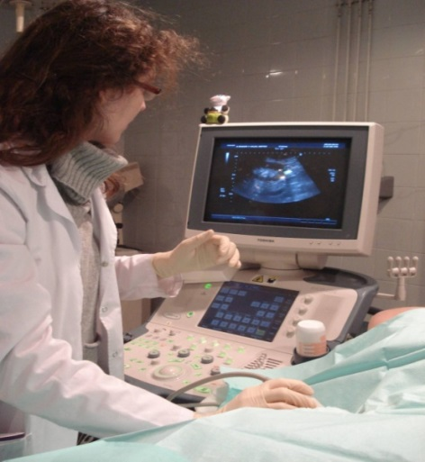**

**Con el aval científico de:**